Riješi nastavni listić.
- Oboji crtež psa na način:
Trup oboji u crveno.
Glavu oboji u plavo.
Udove oboji u zeleno.
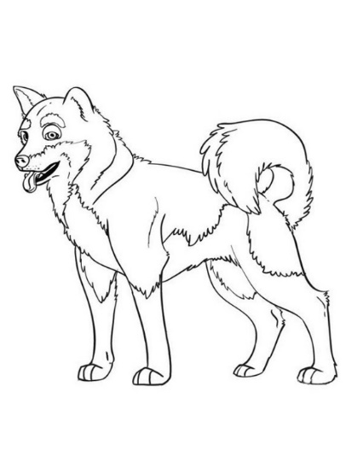
- Svrstaj životinje u tablicu s obzirom na organ pomoću kojeg se kreću.
MORSKI PAS KRAVA LASTAVICA
ORAO KOKOŠ RIBA
KRILA | NOGE | PERAJE

- Svrstaj životinje u tablicu s obzirom na hranu koju jedu.
LAV KONJ PANDA KOKOŠ
HIJENA ZEC PATKA VUK SVINJA
BILJOŽDER | MESOŽDER | SVEŽDER

- Zaokruži što spada u instinkt za preživljavaje.
bijeg od neprijatelja briga za potomstvo
traženje partnera traženje hrane

